《 自然语言处理 》实验报告

年级、专业、班级 |  | 22级计算机科学与技术01班 |  |  | 姓名 | 史浩言
实验题目 | 自然语言处理第一次实验
实验时间 | 2025.04.11 |  | 实验地点 | DS3401
实验成绩 |  |  | 实验性质 | □验证性 □设计性 □综合性
教师评价：
□算法/实验过程正确； □源程序/实验内容提交 □程序结构/实验步骤合理；
□实验结果正确； □语法、语义正确； □报告规范；
其他：
评价教师签名：
- 实验目的
1. 理解、掌握隐马尔可夫模型等自然语言处理的基本思想、算法；
2.将其应用于从汉语拼音到汉字的自动转换过程。

- 实验项目内容
将所有汉字视为隐状态，通过训练文本求转移概率，初始概率,并在测试集上测试
三、实验过程或算法（源程序）
本次实验实现了一个基于隐马尔可夫模型（HMM）的拼音转汉字程序。主要步骤包括预处理训练语料、训练 HMM 模型、使用维特比算法进行拼音到汉字的转换，以及使用测试集评估程序的转换准确率。

1. 数据预处理模块（DataProcessing.py）
此模块的主要功能是读取相关文件，构建隐显状态集合，并训练 HMM 模型的状态转移概率矩阵 A和初始状态概率矩阵 Pi。
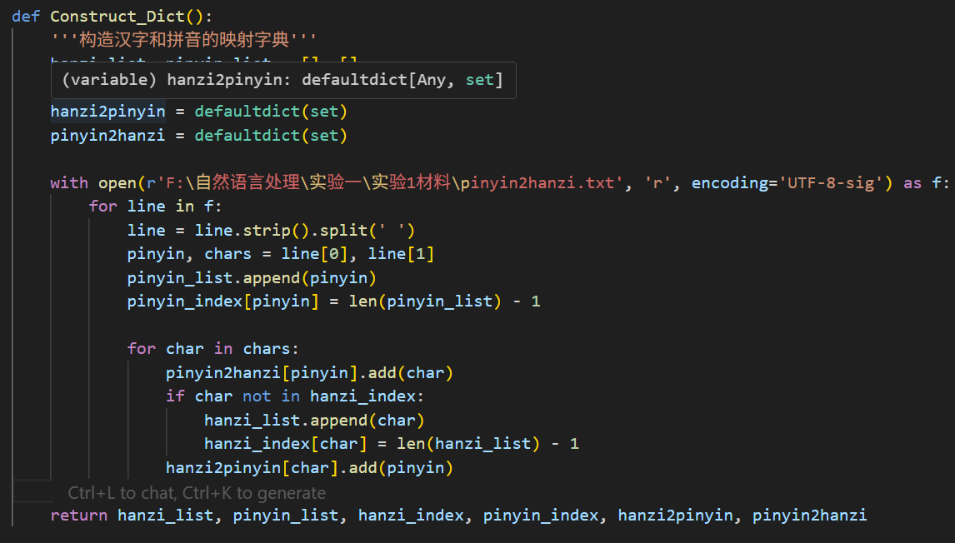
首先初始化一些列表和字典，用于存储汉字、拼音以及它们的索引和映射关系。接着打开 pinyin2hanzi.txt 文件，逐行读取内容。对于每一行，去除首尾空格并按空格分割，得到拼音和对应的汉字字符串。然后将拼音添加到拼音列表中，并记录其索引。然后遍历汉字字符串中的每个汉字，将其加入到拼音对应的汉字集合中。如果某个汉字是首次出现，还需将其添加到汉字列表中，记录其索引，并将拼音加入到该汉字对应的拼音集合中。最后，函数返回汉字列表、拼音列表、索引字典以及映射字典。该模块不需要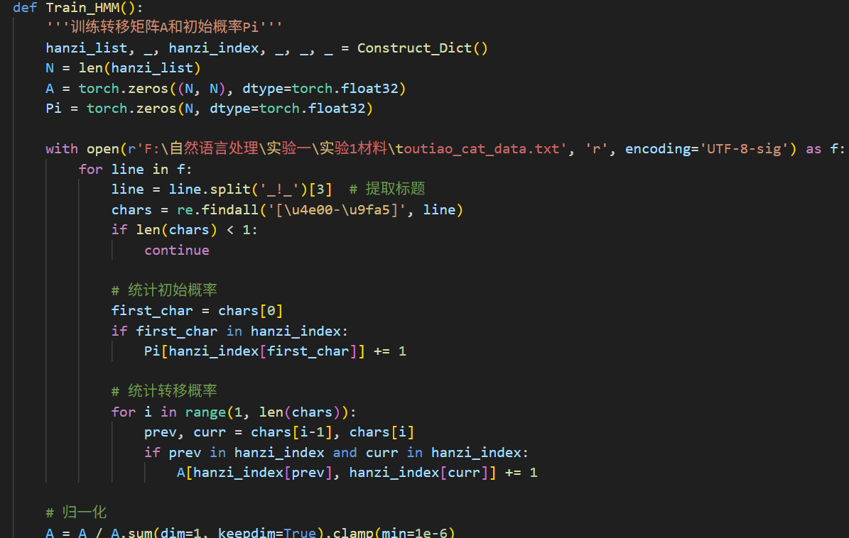
首先调用 Construct_Dict 函数获取汉字列表和索引。根据汉字列表的长度，初始化转移矩阵 A 和初始概率矩阵 Pi 为全零矩阵。然后打开 toutiao_cat_data.txt 文件，逐行读取内容。对于每一行提取出标题部分，并使用正则表达式找出其中的汉字。如果没有找到汉字，则跳过该行。对于找到的汉字序列，统计第一个汉字出现的次数以更新初始概率矩阵 Pi，并统计相邻汉字对出现的次数以更新转移矩阵 A。统计完成后，对转移矩阵 A 和初始概率矩阵 Pi 进行归一化处理，避免出现除以零的情况。最后，将训练好的 A 和 Pi 保存为文件，并返回这两个矩阵。

2.维特比算法模块（Viterbi.py）
此模块实现了维特比算法，用于将拼音序列转换为汉字序列。
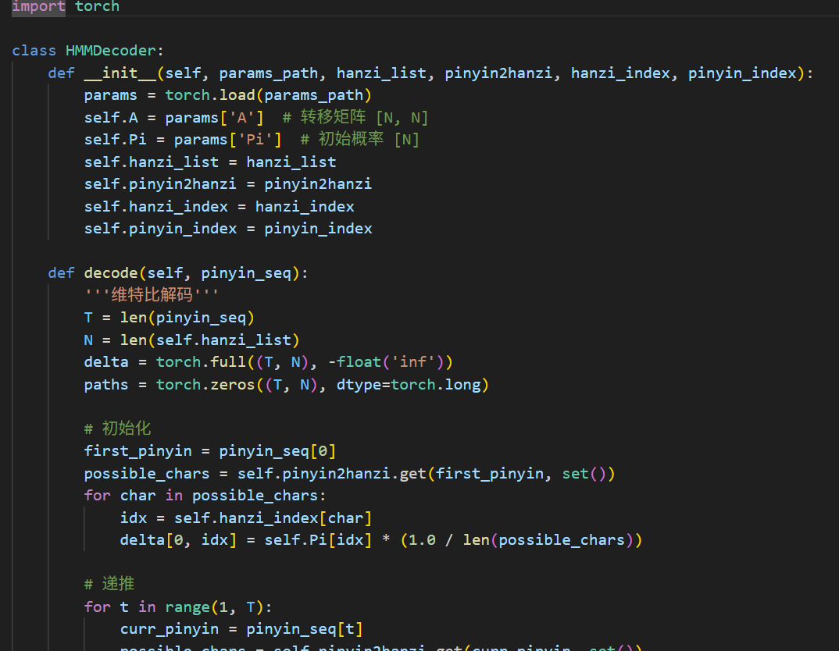

3.主程序模块（main.py）
此模块负责读取训练好的模型参数，读取测试集，进行拼音到汉字的转换，并计算准确率。
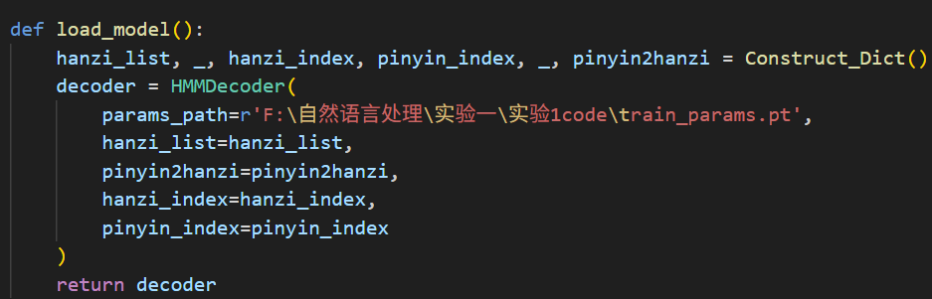
首先调用 Construct_Dict 函数，从指定的文件中读取数据并构建汉字和拼音之间的映射关系，生成汉字列表、汉字索引、拼音索引以及拼音到汉字的映射字典。接着，利用这些数据结构和预训练好的模型参数文件路径，创建一个 HMMDecoder 对象。这个对象包含了 HMM 模型的转移矩阵、初始概率等关键参数，能够用于后续的拼音转汉字解码任务。最后，函数返回这个初始化完成的解码器对象。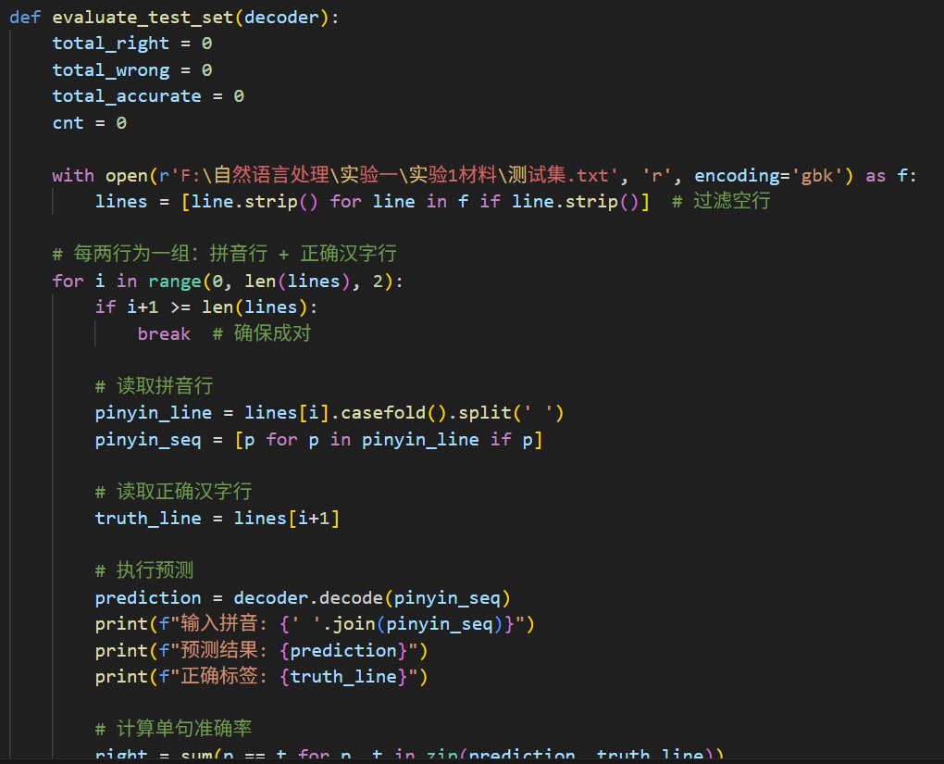
函数内部首先初始化几个计数器，分别用于记录正确预测的汉字数量、错误预测的汉字数量、完全正确预测的句子数量以及处理的句子对数量。然后，读取测试集文件，跳过其中的空行，并将每两行视为一组，其中第一行是拼音序列，第二行是对应的正确汉字序列。对于每组数据，先对拼音行进行处理，将其转换为小写并去除空字符串，得到有效的拼音序列。接着，使用传入的解码器对拼音序列进行解码，生成预测的汉字序列。之后，将预测结果与正确标签进行对比，统计正确和错误的汉字数量，并判断整句是否完全正确。在处理完所有数据后，计算并输出测试集上的汉字预测准确率和整句预测准确率。
- 实验结果及分析和（或）源程序调试过程

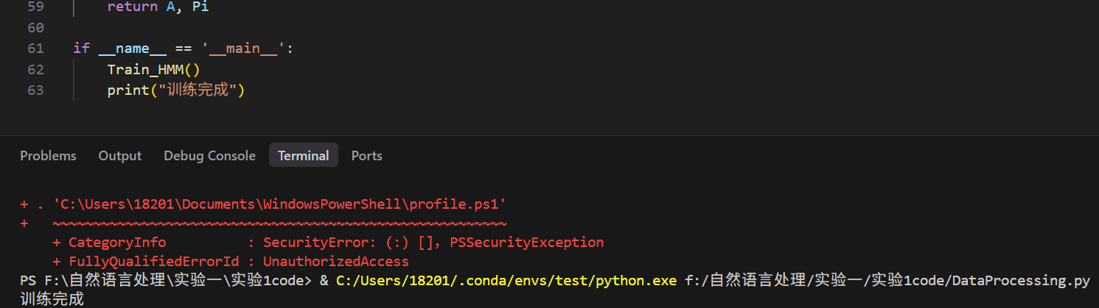
训练模型并保存参数。
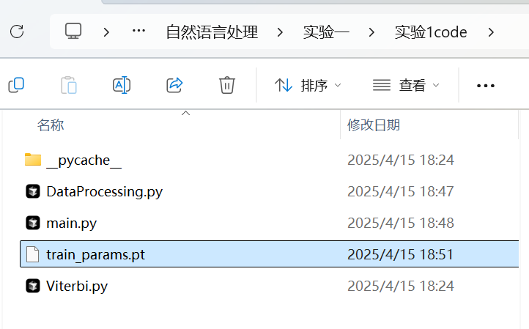
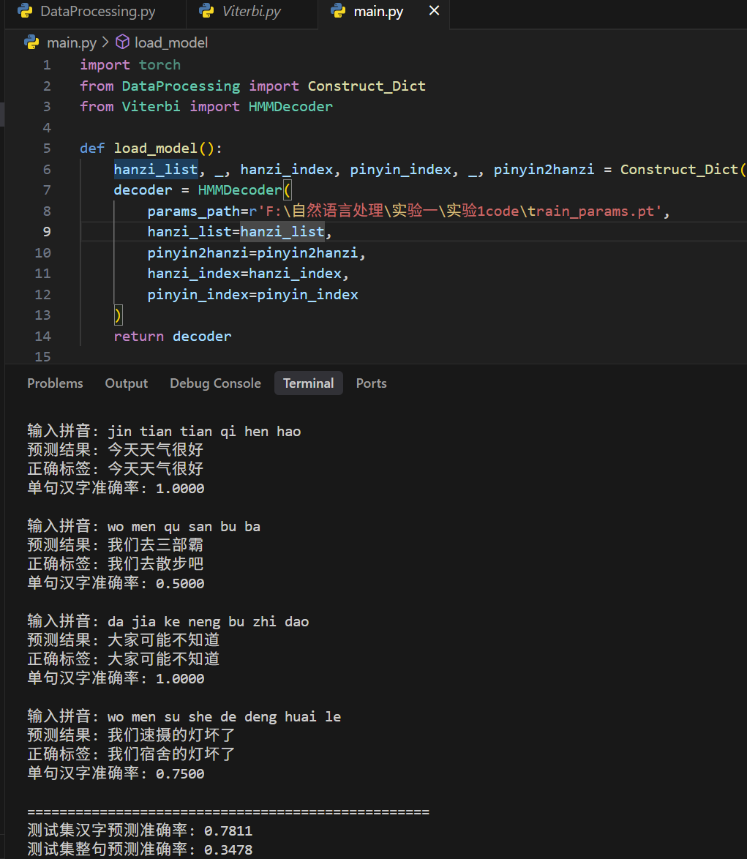
在测试集上测试模型预测准确率。
源码如下：
DataProcessing:
import re
import torch
from collections import defaultdict

def Construct_Dict():
'''构造汉字和拼音的映射字典'''
hanzi_list, pinyin_list = [], []
hanzi_index, pinyin_index = {}, {}
hanzi2pinyin = defaultdict(set)
pinyin2hanzi = defaultdict(set)

with open(r'F:\自然语言处理\实验一\实验1材料\pinyin2hanzi.txt', 'r', encoding='UTF-8-sig') as f:
for line in f:
line = line.strip().split(' ')
pinyin, chars = line[0], line[1]
pinyin_list.append(pinyin)
pinyin_index[pinyin] = len(pinyin_list) - 1

for char in chars:
pinyin2hanzi[pinyin].add(char)
if char not in hanzi_index:
hanzi_list.append(char)
hanzi_index[char] = len(hanzi_list) - 1
hanzi2pinyin[char].add(pinyin)

return hanzi_list, pinyin_list, hanzi_index, pinyin_index, hanzi2pinyin, pinyin2hanzi

def Train_HMM():
'''训练转移矩阵A和初始概率Pi'''
hanzi_list, _, hanzi_index, _, _, _ = Construct_Dict()
N = len(hanzi_list)
A = torch.zeros((N, N), dtype=torch.float32)
Pi = torch.zeros(N, dtype=torch.float32)

with open(r'F:\自然语言处理\实验一\实验1材料\toutiao_cat_data.txt', 'r', encoding='UTF-8-sig') as f:
for line in f:
line = line.split('_!_')[3] # 提取标题
chars = re.findall('[\u4e00-\u9fa5]', line)
if len(chars) < 1:
continue

# 统计初始概率
first_char = chars[0]
if first_char in hanzi_index:
Pi[hanzi_index[first_char]] += 1

# 统计转移概率
for i in range(1, len(chars)):
prev, curr = chars[i-1], chars[i]
if prev in hanzi_index and curr in hanzi_index:
A[hanzi_index[prev], hanzi_index[curr]] += 1

# 归一化
A = A / A.sum(dim=1, keepdim=True).clamp(min=1e-6)
Pi = Pi / Pi.sum()

# 保存为PyTorch张量
torch.save({'A': A, 'Pi': Pi}, r'F:\自然语言处理\实验一\实验1code\train_params.pt')
return A, Pi

if __name__ == '__main__':
Train_HMM()
print("训练完成")
Viterbi:
import torch

class HMMDecoder:
def __init__(self, params_path, hanzi_list, pinyin2hanzi, hanzi_index, pinyin_index):
params = torch.load(params_path)
self.A = params['A'] # 转移矩阵 [N, N]
self.Pi = params['Pi'] # 初始概率 [N]
self.hanzi_list = hanzi_list
self.pinyin2hanzi = pinyin2hanzi
self.hanzi_index = hanzi_index
self.pinyin_index = pinyin_index

def decode(self, pinyin_seq):
'''维特比解码'''
T = len(pinyin_seq)
N = len(self.hanzi_list)
delta = torch.full((T, N), -float('inf'))
paths = torch.zeros((T, N), dtype=torch.long)

# 初始化
first_pinyin = pinyin_seq[0]
possible_chars = self.pinyin2hanzi.get(first_pinyin, set())
for char in possible_chars:
idx = self.hanzi_index[char]
delta[0, idx] = self.Pi[idx] * (1.0 / len(possible_chars))

# 递推
for t in range(1, T):
curr_pinyin = pinyin_seq[t]
possible_chars = self.pinyin2hanzi.get(curr_pinyin, set())
for char in possible_chars:
curr_idx = self.hanzi_index[char]
trans_probs = delta[t-1] + torch.log(self.A[:, curr_idx] + 1e-12)
max_prob, max_prev = torch.max(trans_probs, dim=0)
delta[t, curr_idx] = max_prob + torch.log(torch.tensor(1.0 / len(possible_chars)))
paths[t, curr_idx] = max_prev

# 回溯路径
best_path = torch.zeros(T, dtype=torch.long)
best_path[-1] = torch.argmax(delta[-1])
for t in range(T-2, -1, -1):
best_path[t] = paths[t+1, best_path[t+1]]

# 转换为汉字
return ''.join([self.hanzi_list[i] for i in best_path])
Main:
import torch
from DataProcessing import Construct_Dict
from Viterbi import HMMDecoder

def load_model():
hanzi_list, _, hanzi_index, pinyin_index, _, pinyin2hanzi = Construct_Dict()
decoder = HMMDecoder(
params_path=r'F:\自然语言处理\实验一\实验1code\train_params.pt',
hanzi_list=hanzi_list,
pinyin2hanzi=pinyin2hanzi,
hanzi_index=hanzi_index,
pinyin_index=pinyin_index
)
return decoder

def evaluate_test_set(decoder):
total_right = 0
total_wrong = 0
total_accurate = 0
cnt = 0

with open(r'F:\自然语言处理\实验一\实验1材料\测试集.txt', 'r', encoding='gbk') as f:
lines = [line.strip() for line in f if line.strip()] # 过滤空行

# 每两行为一组：拼音行 + 正确汉字行
for i in range(0, len(lines), 2):
if i+1 >= len(lines):
break # 确保成对

# 读取拼音行
pinyin_line = lines[i].casefold().split(' ')
pinyin_seq = [p for p in pinyin_line if p]

# 读取正确汉字行
truth_line = lines[i+1]

# 执行预测
prediction = decoder.decode(pinyin_seq)
print(f"输入拼音: {' '.join(pinyin_seq)}")
print(f"预测结果: {prediction}")
print(f"正确标签: {truth_line}")

# 计算单句准确率
right = sum(p == t for p, t in zip(prediction, truth_line))
wrong = len(truth_line) - right
total_right += right
total_wrong += wrong

# 整句是否完全正确
if prediction == truth_line:
total_accurate += 1

cnt += 1
print(f"单句汉字准确率: {right/(right+wrong):.4f}\n")

# 输出最终统计
print("="*50)
print(f"测试集汉字预测准确率: {total_right/(total_right + total_wrong):.4f}")
print(f"测试集整句预测准确率: {total_accurate/cnt:.4f}")

if __name__ == '__main__':
decoder = load_model()
evaluate_test_set(decoder)

